98學年第一學期台南縣公立漚汪國小附設幼稚園
各項幼兒教育補助宣導

親愛的家長您好：
為協助弱勢幼童獲得適當的學前教育，並減輕其家庭經濟負擔，政府提供下列幾項學前補助措施：「低收入戶、身心障礙人士子女及身心障礙幼童學費減免」、「優先入園」、「原住民學費補助」、「幼兒教育劵」、「中低收入家庭幼童托教補助」、「扶持5歲幼兒教育計畫就學補助」、「公幼課後留園照顧服務」等，其詳細內容如下：

教育  階段 | 名稱 | 補助/實施對象 | 補助條件或標準/依據
學前 | 補助3-5歲身心障礙學生之家長教育經費 | 補助就讀立案私立幼托園所、機構3足歲以上未滿5足歲身心障礙幼兒之家長教育經費。 | 每人每學期5千元。  ＊本項補助不得重複請領幼教券、扶幼計畫、中低托教補助及原住民補助。
學前 | 補助幼稚園、機構招收3-6歲身心障礙學生 | 立案私立幼托園所、機構招收3足歲以上未滿6足歲身心障礙幼兒。 | 每人每學期5千元。
學前 | 低收入戶、身心障礙人士子女及身心障礙幼童學費減免 | 1.領有公所開立之低收入戶證明者。  2.領有身心障礙手冊其子女或幼童就讀於公立幼稚園者。 | 1.輕度：學費減免十分之四。  2.中度：學費減免十分之七。  3.重度、極重度：學費全免。  4.低收入戶：全部學費減免。  ＊限年滿4足歲以上之就讀公立幼稚園者。
學前 | 優先入園 | 1.公立幼稚園。  2.對象：年滿5足歲之身心障礙幼兒、原住民族幼兒、特殊境遇婦女之子女、低收入戶子女、中低收入家庭幼童。 | 依據98年3月24日府教特字第0980068502號頒訂之98學年度台南縣國民小學附設幼稚園新生入園注意事項辦理。
學前 | 原住民學費補助 | 戶籍資料登記為原住民身分之滿5足歲幼兒，並實際就讀於已立案公、私立幼稚園者。 | 1.低收入戶、中低收入戶、家戶年所得30萬以下者：  （1）免費（學雜費）就讀公幼。  （2）就讀私幼每年最高補助等同公幼學雜費收費總額。  2.家戶年所得30至60萬元者：  （1）就讀公幼免學費。  （2）就讀私幼每年最高補助2萬元整。  3.其他家庭：  （1）就讀公幼最高補助5000元。  （2）就讀私幼每年最高補助2萬元整。  前1.、2.項家庭不包括3筆以上不動產且其價值合計超過650萬，或年利息10萬元以上者。  4.本項補助不得重複請領幼教券或扶幼計畫補助。
學前 | 幼兒教育券 | 滿5足歲之幼兒並實際就讀於已立案私立幼稚園者。 | 每人每學期5千元。
學前 | 中低收入家庭幼童托教補助 | 1.年滿4足歲之中低收入家庭幼兒並實際就讀已立案公、私立幼稚園者。  2.滿3足歲符合特殊教育法規定就讀公私立幼稚園之身障幼兒亦可申請。 | 每人每學期最高6千元整，繳費未達6千元依實際繳費補助。
學前 | 扶持5歲幼兒教育計畫就學補助 | 1.家有1位子女：以低收入戶、中低收入家庭、家戶年所得60萬元以下之滿5足歲並實際就讀已立案公、私立幼稚園之幼兒為實施對象。  2.家有2位子女：以低收入戶、中低收入家庭、家戶年所得70萬元以下之滿5足歲並實際就讀已立案公、私立幼稚園之幼兒為實施對象。  3.家有3位子女：以低收入戶、中低收入家庭、家戶年所得80萬元以下之滿5足歲並實際就讀已立案公、私立幼稚園之幼兒為實施對象。  以上補助對象，排除家戶擁有第三（含）筆以上不動產且公告現值總和超過新台幣650萬元或年利息所得在10萬元（含）以上者。 | 依家戶年所得及家有子女數區分補助額度（參附表一）。
學前 | 公幼課後留園照顧服務 | 參加公立幼稚園辦理之課後留園服務且符合下列規定之經濟弱勢幼兒：  1.低收入戶幼兒。  2.中低收入家庭幼兒。  3.經濟情況特殊幼兒：須經縣府專案核准，屬經濟弱勢且有必要協助之家庭之幼兒。  4.家戶年所得新臺幣(以下同)三十萬元以下之5足歲幼兒。但不包括家戶擁有第三筆以上不動產且其公告現值合計超過650萬元，或年利息所得在10萬元以上者。 | 經濟弱勢幼兒免費。

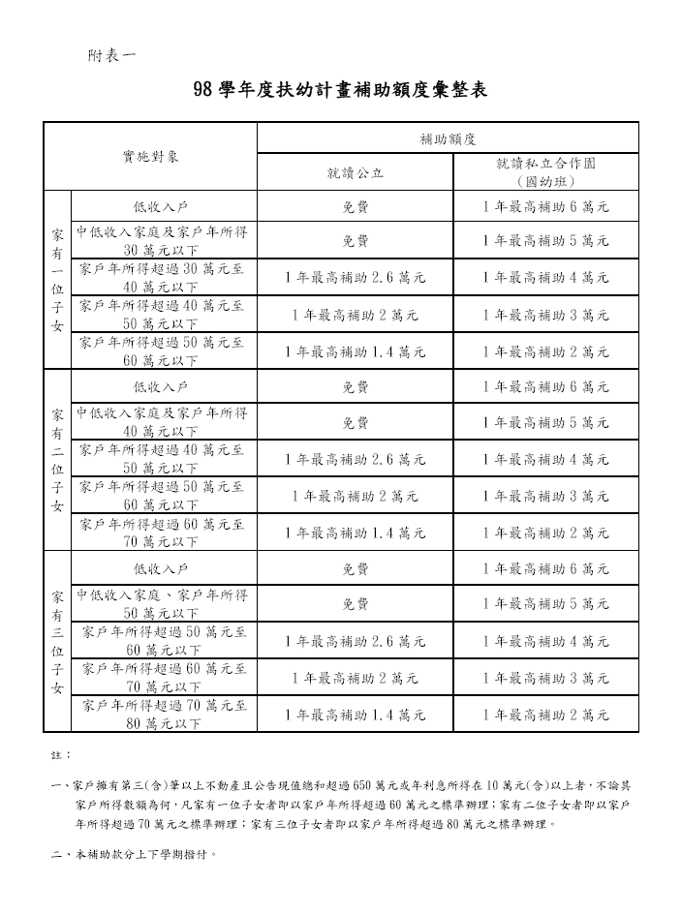

親愛的家長:

倘對上述內容有任何疑問，請洽詢黃慧敏老師（聯絡電話：7942012轉702 ），謝謝！！

漚汪國小附設幼稚園 2009.9

